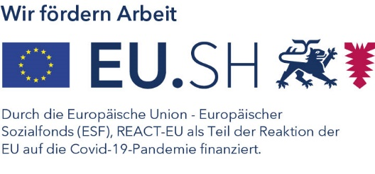

Landesprogramm Arbeit – REACT-EU/E3
Sachbericht
- Dieses Sachberichtsformular ist grundsätzlich mit Erstattungsanträgen zu folgenden Terminen einzureichen und gilt dann als Verwendungs- und Zwischennachweis nach Nr. 6.1 der ANBest-P SH:

01. August eines Jahres für den Zeitraum 01.01. bis 30.06. und zum
01. Februar eines Jahres für den Zeitraum 01.07. bis 31.12. des Vorjahres.
- Bitte verwenden Sie ausschließlich dieses Formular und übermitteln Sie es als Anhang zu einer ProNord-Nachricht an Ihre Sachbearbeiterin/Ihren Sachbearbeiter bei der IB.SH.

- Jedes Feld ist zwingend auszufüllen.
Angaben zum Projekt
Projektträger
Projektname
Projektnummer | LPA/E3/
Bewilligungszeitraum | von | bis
Berichtszeitraum | von | bis
Umsetzung und Verlauf des Projektes
(Ausführungen zur tatsächlichen Konzeptumsetzung, Meilensteine, Bezug zur COVID-19-Pandemie, ggf. Probleme, …)
Gründe und Gegenmaßnahmen bei Nicht-Einhaltung von geplanten Inhalten laut Konzept
Bewertung des bisherigen Projektverlaufs
Ausführungen zu dem beantragten Personaleinsatz und dem Kosten-/Finanzierungsplan
(Erfolgt die finanzielle Umsetzung im Rahmen der Planung, besteht eine dem Antrag entsprechende personelle Besetzung,…)
Ausführungen zu den Querschnittszielen
Gender Mainstreaming-Prinzip
Nachhaltige Entwicklung
Chancengleichheit und Nichtdiskriminierung
Zugänglichkeit, Barrierefreiheit für Menschen mit Behinderungen
Anmerkungen für Aktionsverantwortliche IB.SH/Ministerium

